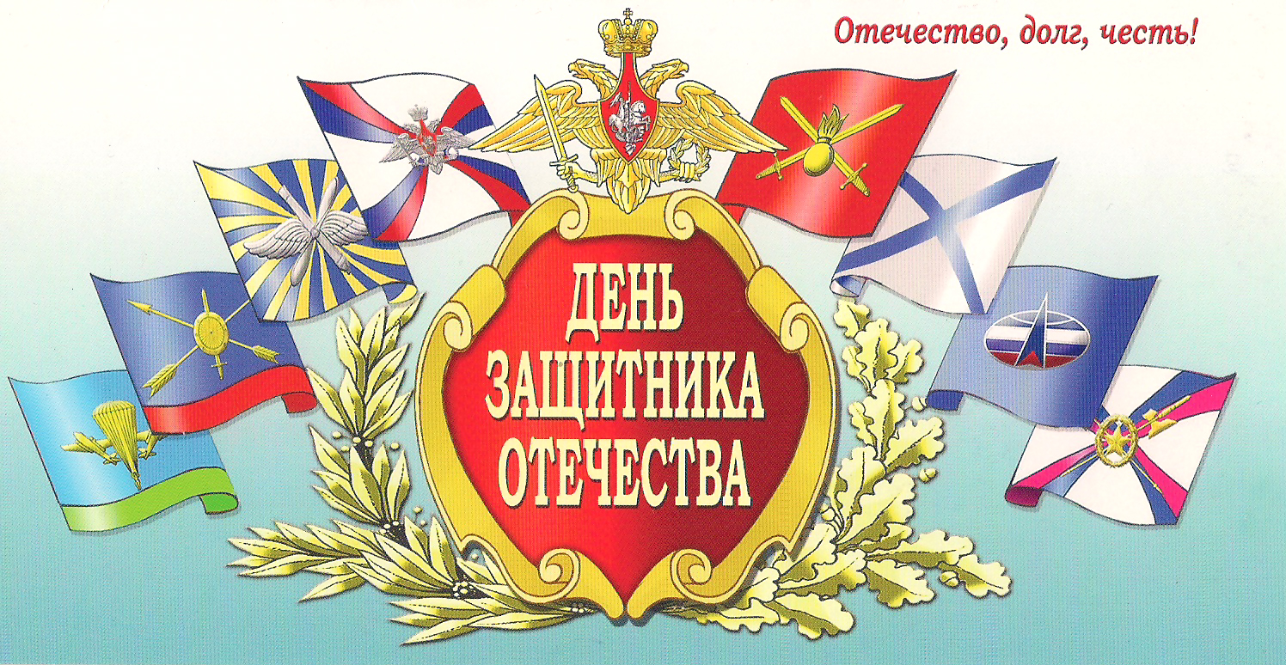
План мероприятий
месячника Защитника Отечества
с 25.01 по 28.02.2019г
Дата | Класс | Мероприятие | ответственный
25.01-02.02 | 9-11-е классы | Политинформации, посвящённые Международному дню памяти жертв Холокоста | Панова Л.В.  Нифонтова М.Е.
по основному расписанию | 1-4-е классы | Спортивные эстафеты «А ну-ка, мальчики» | Синицын Д.В.  Фархуллин Р.Р.
25.01-28.02 | 1-11-еклассы | Краеведческий музей  Урал в годы ВОВ, музей Крылатая гвардия, Шурави | Дорохина Л.И., кл.рук
30.01 | 10-11 классы | Интерактивная игра «За семью печатями» | Панова Л.В.
По основному расписанию | 6-7-е классы | Викторина по истории «Своя игра» | Нифонтова М.Е.
По особому графику | 8-е классы | БИЦ «Екатеринбург» | Левина М.В.
По особому графику | 1-4 классы | Интерактивная игра «Защитники земли Русской» | БИЦ «Екатеринбург», кл. рук
По особому графику | 9-е классы | Экскурсия в музей «Шурави» или БИЦ «Екатеринбург»? | Кл.рук
09.02 | 5-11-е классы | Лыжня России-2019 | Старцева Ю.В.  учителя физической культуры, кл.рук
По основному расписанию | 5-8 классы | Первенство школы по пионерболу | Андриевских И.С.
По основному расписанию | 9-10-е классы | Первенство школы по волейболу | Андриевских И.С.
20.02 | 5-8-е классы | Конкурс патриотической песни | Старцева Ю.В.  Нестерова Е.Н.
21.02 | 9-11-е классы | Конкурс патриотической песни | Старцева Ю.В.  Нестерова Е.Н.
26.02 | 1-11-е классы | Конкурс Боевых листков | Луткова Т.В.  Могильникова А.М., кл.рук
28.02 | 5-8-е классы | Смотр строя и песни | Луткова Т.В.  Кл.рук

